"Матрицы и определители"

1.Вычеслить ранг матрицы путем приведения ее к треугольному виду

$$\left(\begin{matrix}1 \\ 2 \\ 3\end{matrix} \begin{matrix}1 \\ -2 \\ 3\end{matrix} \begin{matrix}1 \\ 2 \\ 3\end{matrix} \begin{matrix}1 \\ 2 \\ 3\end{matrix} \begin{matrix}3 \\ 4 \\ 5\end{matrix}\right)$$

2.Вычеслить определитель
$\left|\begin{aligned}\begin{matrix}3 & 8 \\ 6 & 2\end{matrix} \begin{matrix}2 \\ -5\end{matrix} \\ \begin{matrix}1 & 11 & 6\end{matrix} \\ \end{aligned}\right|$

3.Для матрицы А = $\left(\begin{aligned}\begin{matrix}1 & 1 \\ 2 & -2\end{matrix} \begin{matrix}3 \\ 4\end{matrix} \\ \begin{matrix}3 & 3 & 5\end{matrix}\end{aligned}\right)$ Вычислитель $А^{-1}$

4.Решить систему методом Гаусса $\left\{\begin{aligned}2x + 3y +2z = 5 \\ 5x + y +4z = 1 \\ x + 6y + 7y = 0\end{aligned}\right.$

5.Дана матрица $A = a_{ij}$ размер $4 * 4$. Выпишите алгебраическое дополнения элемента $a_{23}$.

6.Решить систему методом Крамера $\left\{\begin{aligned}2x + 3y + 2z = 5 \\ 5x + y + 4z = 1 \\ x+6y+7z = 0\end{aligned}\right.$

"Пределы"
$$\lim_{x →1}{\frac{{\left(2-x\right)}^{2}-1}{x-1}}=\frac{0}{0}$$ | $$\lim_{x→1}{\frac{{2x}^{2}-3x-5}{x+1}}$$
$$\lim_{x→0}{\frac{\sqrt{1+x}{- 1}}{x}}$$ | $$\lim_{x→0}{\frac{{2x}^{2}-3x-5}{1+x+{3x}^{2}}}$$
$$\lim_{x→∞}{\frac{{2x}^{2 }-3x-5}{1+x+{3x}^{2}}}=\frac{∞}{∞}=\left(*\right)$$ | $$\lim_{x→∞}{\frac{{7x}^{3}+{15x}^{2 }+ 9x+1}{{5x}^{4}+ 6x^{2}-3x-4}}=\frac{∞}{∞}=\left(*\right)$$
$$\lim_{x→-1}{\frac{{2x}^{2 }-3x-5}{x+1}}$$ | $$\lim_{x→2}{\frac{8-2x^{2}}{x^{2}+ 4x-12}}$$
$$\lim_{x→3}{\frac{\sqrt{x+6}- \sqrt{10x-21}}{5x-15}}$$ | $$\lim_{x→2}{\frac{x^{2}+x-2}{\sqrt{x+6}{- 2}}}$$
$$\lim_{x→0}{\frac{\sin\left(3x\right)}{2x}}$$ | $$\lim_{x→0}{\frac{\sin\left(2x\right)}{x}}$$
Определить виды точек разрыва  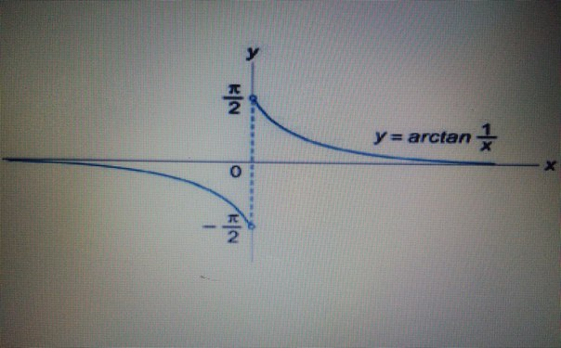 | Определить виды точек разрыва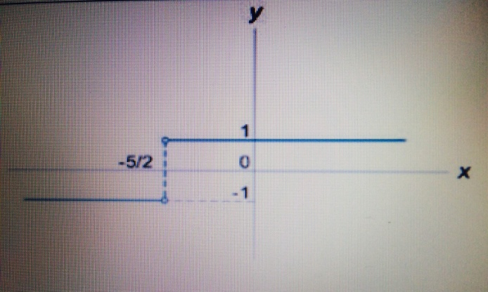

«Построение графика и исследование функции».
Провести полное исследование функций и построить график:
$$\left(x\right)=x^{4}- 2^{x^{2}}+ 5$$ | $$y=\frac{1}{x^{2}- 9}$$
$$y \frac{x^{2}- 3x+3}{x-1}$$ | $$y=\frac{2}{1-x^{2}}$$

"Интегрирование".
Найти площадь криволинейной трапеции:

$$\int_{4}^{6}{2xdx}$$ | $$\int_{2}^{3}{\left(3x+2\right)dx}$$ | $$\int_{0}^{π/2}{1/\sin{xdx}}$$
$$\int_{-π}^{2π}{\cos{2xdx}}$$ | $$\int_{-2π}^{π}{sin xdx}$$ | $$\int_{-3π}^{0}{cos 3xdx}$$
«КОМПЛЕКСНЫЕ ЧИСЛА »
1. | Найдите комплексное число z такое, что:  а)$z\left(1+i\right)= 1;$ б) $z\left(2+i \right)=1-i;в)z\left(2+3i\right)=3-2i;$  $$г)z\left(1+i\right)= 3+4i$$
2. | Найдите сумму 1+ $i+i^{2}+ …+i^{100}$.
3. | Найди алгебраическую форму числа$\frac{{\left(3-4i\right)}^{2}}{4-i}$ .
4. | Найти тригонометрическую и показательную форму числа $-4-4i$.
5. | Найти все корни$\sqrt[3]{1+i}$ и изобразите их на плоскости.
6. | Разложите многочлен $x^{3}- 2x^{2}+ 11x$ на линейные множители
7. | Вычислите модуль и аргумент комплексного числа.